Fecha: 19 de octubre de 2014
Boletín de prensa Nº 1160

ALCALDE DE PASTO ASISTIRÁ A CUMBRE SOCIAL EN ARMENIA

El mandatario de Pasto Harold Guerrero López estará en Armenia - Quindío este martes 21 y miércoles 22 de octubre en la cumbre social de la Asociación Colombiana de Ciudades Capitales para tratar la política pública de Inclusión Social para la Construcción de Paz. El alcalde afirmó que el trabajo estará centrado en gestionar recursos para el tema social por lo que asistirán funcionarios del Instituto Colombiano de Bienestar Familiar ICBF, Departamento para la Prosperidad Social DPS así como los Ministerios de Educación y Salud e Interior.

“En este propósito ya tenemos el primer logro para Pasto y es que los recursos de las mesadas de infancia y adolescencia que entrega el ICBF, los manejará directamente el municipio, son cerca de $18.000 mil millones que llegarán en enero de 2015 y que permitirá comprar los productos en la región”.

La agenda contempla para el primer día, una reunión entre los secretarios de desarrollo social, integración y bienestar, quienes trabajarán el documento sobre política pública de Inclusión Social para la Paz el cual será entregado a la Asociación Colombiana de Ciudades Capitales y entregado al Gobierno Nacional.

El martes 22 de octubre la alcaldesa de Armenia, Luz Piedad Valencia Franco y el presidente de la Asocapitales, Harold Guerrero López, efectuarán la apertura del evento. Posteriormente se realizará una mesa paralela del documento entregado por los secretarios de desarrollo social, integración y bienestar. Luego se discutirá el documento que trabajarán los secretarios de salud y educación. En la tarde se hará la plenaria con los funcionarios de los ministerios del Interior, Educación, Salud, ICBF y Agencia Presidencial de Cooperación Internacional de Colombia.

PASTO DEMOSTRÓ COMPROMISO EN SIMULACRO DE EVACUACIÓN POR SISMO

Como positivo calificaron las autoridades municipales y organismos que estuvieron coordinando y monitoreando el Cuarto Simulacro de Evacuación por Sismo que se llevó a cabo en Pasto y en el que participaron 81.283 personas y 406 mascotas.

El director de Gestión del Riesgo de Desastres DGRD, Darío Gómez Cabrera aseguró que la participación de los ciudadanos fue significativa teniendo en cuenta que se dispusieron 90 puntos para llevar a cabo el ejercicio. “Satisfechos porque la gente está entendiendo la importancia del tema, no estamos exentos que en Pasto se presente un fenómeno de esta magnitud, por ello lo relevante de conocer cómo actuar”, señaló el director del DGRD.

Por su parte, el alcalde Harold Guerrero López, indicó que la actividad busco la preparación comunitaria e institucional para eventos de gran magnitud en los que es importante contar con comunidades menos vulnerables y más resilientes ante los desastres. “Felicito a las personas que participaron e invito a los ciudadanos para que en próximos ejercicios participen y construyamos una ciudad que se prepara frente al riesgo”.

Así mismo, más de 800 funcionarios de la Alcaldía de Pasto, evacuaron a los puntos establecidos en las jornadas de trabajo previas que se adelantaron desde la Subsecretaría de Talento Humano a través del Sistema de Seguridad y Salud en el Trabajo y la brigada de emergencia de la Entidad.

La Asesora del Despacho de la Alcaldía, Cristina Benítez Ayala, calificó como positiva la respuesta de los trabajadores del gobierno local e hizo un reconocimiento a su compromiso ante el simulacro. “Es importante que el personal atienda a estas iniciativas, teniendo en cuenta que Pasto es una zona tendiente a estos fenómenos por su localización geográfica y la actividad del volcán Galeras”.

Otro de los puntos donde se llevó a cabo el simulacro fue en la IEM Ciudadela de la Paz en donde 850 personas participaron. La docente Johana Muñoz explicó que el balance de evacuación por sismo fue efectivo. “Junto con los estudiantes tuvimos un buen desplazamiento a los puntos de encuentro y no tuvimos dificultades por la ubicación de los salones y las zonas verdes que los rodean”.

El personero de la IEM, Edwin Muñoz López se refirió al simulacro. “Aprendimos cómo afrontar una situación de riesgo, sabemos a dónde dirigirnos y con quien”. De igual forma Jessica Obando, representante de los estudiantes expresó que este tipo de eventos enseñan qué hacer y cómo solucionar situaciones de riesgo.

Desde ya se anuncia por parte de DGRD para noviembre del año entrante un gran simulacro operacional de búsqueda y rescate, en el que se contará con escenarios reales de trabajo y grupos de rescate de otras ciudades que apoyarían a Pasto en caso de un gran desastre ocasionado por un sismo.

Contacto: Director Gestión del Riesgo de Desastres, Darío Gómez Cabrera. Celular: 3155809849

CONVOCAN A REUNIÓN CON VENDEDORES DE AÑOS VIEJOS

La Secretaría de Gobierno y la Policía Nacional invita a la comunidad que se inscribió para la venta de años viejos en temporada decembrina, una reunión que se llevará a cabo este miércoles 22 de octubre a las 2:00 de la tarde en el salón de eventos del Cuerpo de Bomberos Voluntarios de Pasto ubicado en la avenida Santander.

La reunión tiene por objetivo tratar diferentes asuntos en torno a la comercialización de este producto, informó la Subsecretaria de Control de Gobierno, Martha Patricia Martínez Solarte quien recomendó que solo puedan asistir los inscritos que hayan entregado la documentación exigida. Se requiere además presentar la cédula de ciudadanía original.

EMPRESA AVÍCOLA RECIBE ASISTENCIA TÉCNICA DE PROGRAMA HOLANDÉS

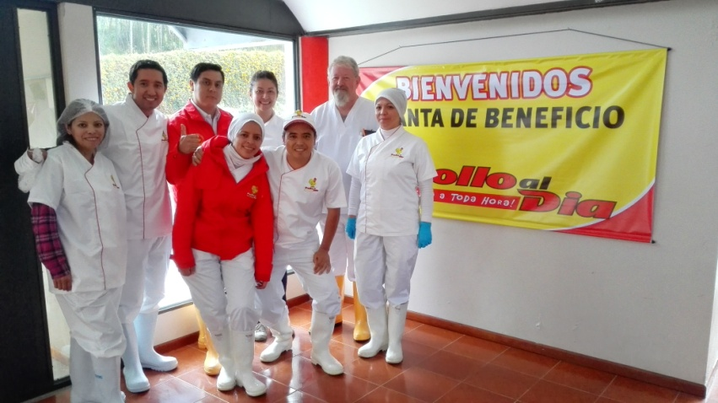

Con el apoyo de la Oficina de Asuntos Internacionales de la Alcaldía de Pasto, el “Programa Uitzendign Managers", PUM continúa brindando asesorías a entidades del municipio. En esta oportunidad la empresa Pollo al Día fue beneficiada con asistencia técnica con el experto de Holanda Piet De Boer, quien capacitó durante una semana a empleados y propietarios, así lo dio a conocer la Jefe de la dependencia, Andrea Lozano Almario.

El experto holandés Piet De Boer se mostró sorprendido con el alto nivel de calidad en los procesos realizados. “Todo es altamente controlado y eficaz, de principio a fin, ya no son procesos artesanales sino industriales”. Piet De Boer, ha trabajado más de 20 años en este sector empresarial, desde 1970 comenzó en África Occidental con una compañía holandesa en el desarrollo de productos para aves, labor que complementó desde diferentes campos pero dentro del mismo sector. Desde el 2011 se vinculó al gobierno de Holanda con el PUM.

El gerente comercial de Pollo al Día, Álvaro Romo Mejía, indicó que la empresa ha mantenido procesos de capacitación con su personal de trabajo, para que el nivel de calidad cada día sea mayor. “Es la primera vez que recibimos la asistencia de un experto internacional, hemos tenido formación a nivel regional y nacional, pero la visita de Pet De Boer ha sido un gran aporte para proyectar el crecimiento de nuestra empresa y una gran satisfacción que el reconozca que trabajamos con altos estándares de calidad en todos los procesos productivos de la empresa”.

Las empresas interesadas para acceder a este tipo de asesorías, deben tener en cuenta los siguientes requisitos para aplicar: tener de 10 a 250 empleados, estar legalmente constituidas e inscritas en la Cámara de Comercio, con una permanencia mínima de 2 años sin interesar el objeto social de la PYME, pero sí que el 51% de su capital sea colombiano. Los interesados deben comunicarse con la Oficina de Asuntos Internacionales de la Alcaldía de Pasto, ubicada en el CAM de Anganoy.

Contacto: Jefe de Oficina de Asuntos Internacionales, Andrea Lozano Almario. Celular: 3165791985

INAUGURAN FERIA AGROPECUARIA, CULTURAL, ARTESANAL Y TURÍSTICA EN SAN FERNANDO

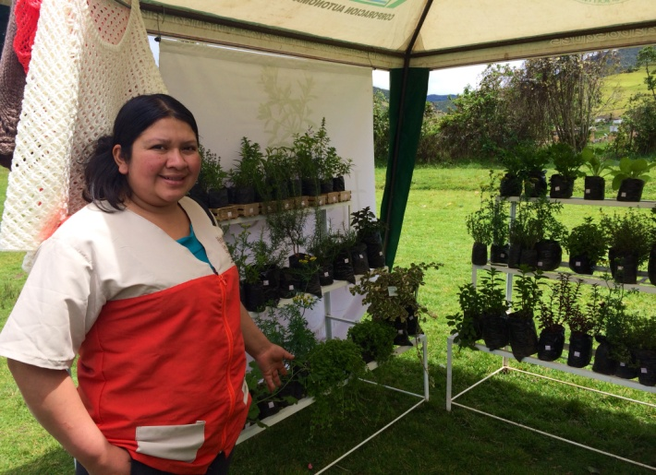

La Alcaldía de Pasto a través de la Subsecretaría de Turismo, la Universidad Nacional Abierta y a Distancia UNAD, organizaciones comunitarias del corregimiento de San Fernando y entidades que apoyan al corredor oriental, dieron inicio a la cuarta feria que cuenta con la exposición de productos agrícolas, artesanales y turísticos de la región.

El secretario de Gobierno Álvaro José Gómezjurado Garzón quien inauguró el evento, manifestó que el corregimiento cuenta con bastante potencial por lo que es necesario el apoyo constante de la academia en lo que tiene que ver con formación y capacitación. De igual modo exaltó el compromiso de la Universidad UNAD con el apoyo de los emprendimiento que se gestan desde las asociaciones.

La subsecretaria de Turismo Adriana Solarte López, resaltó el compromiso de los líderes comunitarios para el desarrollo de la feria. “Estos actos son de gran valor dado que en los corregimientos se requiere la organización de este tipo de eventos que dinamicen las visitas de los turistas a las áreas rurales del municipio”.

Contacto: Subsecretaria de Turismo, Adriana Solarte López. Celular: 3006749825
HABITANTES DE EL SOCORRO DISFRUTAN DE JORNADA CULTURAL Y RECREATIVA

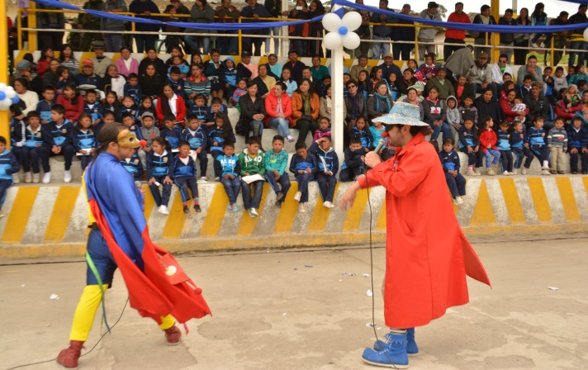

Cerca de 600 personas entre niños, adolescentes y jóvenes disfrutaron de una jornada llena de arte a través de representaciones teatrales, talleres creativos, danzas contemporáneas, presentaciones artísticas, torneo de micro fútbol femenino y el Encuentro Cultura en Movimiento evento que pretende que los más pequeños se recreen con cuentos, revistas y material impreso que ofrece el programa ‘Pasto ciudad capital lectora’.

Es la primera vez que un evento de esta magnitud organizado por la Alcaldía de Pasto a través de la Secretaría de Cultura en articulación con la Caja de Compensación Familiar Comfamiliar de Nariño, la Fundación Quilquay y Policía Nacional, llega al corregimiento El Socorro sector circundante al embalse del Río Bobo.

El corregidor Luciano Ricardo Yela, agradeció en nombre de la comunidad el que la Alcaldía de Pasto haya llegado hasta la zona. “Nuestra gratitud con el señor alcalde Harold Guerrero López y Comfamiliar de Nariño puesto que estos eventos complementarios son importantes para el desarrollo de la cultura y el arte. Los niños, niñas, jóvenes y adultos mayores se divirtieron con las presentaciones artísticas y demás programación”.

Por su parte Luis Carlos Coral Rosero, director administrativo de Comfamiliar, expresó su agrado y alegría por apoyar iniciativas culturales que mejoran la calidad de vida de las comunidades. “Esta es una muestra más de que la alianza entre la entidad privada y la pública genera frutos, es importante llegarle a la gente del sector rural con programas tan pertinentes como ‘Pasto Ciudad Capital Lectora’ y otros temas que maneja la entidad que son la recreación y el deporte”.
CULMINA DIPLOMADO ESCUELA DE LIDERAZGO REALIZADO POR OFICINA DE GÉNERO

De manos de la directora de la Oficina de Género Silvia Stella Meneses Camino recibieron su diploma 52 mujeres que participaron en el diplomado ‘Escuela de liderazgo’ con todo lo que relacionado a género. La jefe de la dependencia, indicó que las lideresas hacen parte de diferentes grupos poblacionales, es el caso de las artesanas quienes a través del proceso han logrado crecer como personas.

También hicieron parte de la iniciativa las integrantes del Consejo Ciudadano de Mujeres y aquellas que hacen parte de las juntas de acción comunal. El curso que tuvo una duración de tres meses, permitió conocer temáticas de liderazgo, enfoque de género, crecimiento personal, trabajo comunitario, entre otros. “Es grato ver como las participantes han sacrificado actividades familiares con la satisfacción de poder capacitarse y mejorar su calidad de vida y crecer personalmente”.

Marlén Caicedo del grupo de mujeres afrodescendientes, aseguró que el diplomado fue interesante ya que fue dinámico. “Se trataron temas como violencias basada en género y es relevante que conozcamos del tema pues nos enseñan los derechos y leyes que nos protegen”.

Contacto: Jefe Oficina de Género, Silvia Stella Meneses Camino. Celular: 3216468444

SE MODIFICA TEMPORALMENTE HORARIO LABORAL EN ALCALDÍA DE PASTO

Mediante resolución N° 356 del 14 de octubre de 2014, se modifica temporalmente la jornada laboral de los funcionarios de la Administración Local a partir de este lunes 20 de octubre y hasta el día miércoles 17 de diciembre de 2014 en el horario de 7:30 de la mañana a 12:00 del mediodía y de 2:00 a 6:30 de la tarde.

Lo anterior obedece a las fechas y festividades a celebrarse a fin del año 2014 y principios del año 2015; razón por la cual la Alcaldía de Pasto ha previsto la conveniencia de autorizar a sus funcionarios no laborar los días miércoles 24, viernes 26, miércoles 31 de diciembre de 2014 y los días viernes 2 y miércoles 7 de enero de 2015 previa compensación de la jornada laboral en lo que transcurre el mes de octubre a diciembre de 2014.

De lo anterior se exceptúan algunas dependencias como se establece en resolución 358 del 16 de octubre de 2014 a través de la cual se adiciona un artículo a la resolución 356 del 14 de octubre de 2014 donde se resuelve que: La Subsecretaría de Justicia y Seguridad dependiente de la Secretaría de Gobierno, Secretaría de Hacienda Municipal, Subsecretaría Operativa dependiente de la Secretaría de Tránsito y Transporte Municipal, Dirección de Plazas de Mercado, Dirección de Espacio Público y Dirección para la Gestión del Riesgo de Desastres, deben laborar en el horario habitual de conformidad con lo expuesto en el Decreto N° 543 de 1993 en atención a las distintas funciones de urgencia seguridad y orden público que brindan a la Alcaldía de Pasto y a la comunidad pastusa.

Para más información al respecto consultar los siguientes link: http://www.pasto.gov.co/index.php/resoluciones/resoluciones-2014?download=6348:res_356_14_oct_2014

http://www.pasto.gov.co/index.php/resoluciones/resoluciones-2014?download=6352:res-358-16-oct-2014

33 AGENTES SE TITULAN COMO TÉCNICOS EN TRÁNSITO Y SEGURIDAD VIAL

Luego de 24 meses de estudios, 33 agentes se graduaron como técnicos en tránsito y transporte con énfasis en seguridad vial. La preparación académica fue posible luego del convenio entre la Secretaría de Tránsito de Pasto y el Sindicato Nacional de Agentes de Tránsito de Pasto y Colombia ANDET.

El secretario de Tránsito Guillermo Villota Gómez, explicó que la iniciativa hace parte de la propuesta de cambio cultural y la transformación productiva que lidera el mandatario Harold Guerrero López. “Nos satisface entregar esta noticia ya que los técnicos se han capacitado para afrontar la demanda de movilidad, regulación y control en las vías del municipio”.

El funcionario invitó a la ciudadanía en pleno para que desde su roles como conductores, pasajeros y peatones, contribuyan al respeto y aplicación de las normas de tránsito nacional. “El cambio cultural es posible en la medida en que cada uno aporte y se comprometa”.

Contacto: Secretario de Tránsito y Transporte, Guillermo Villota Gómez. Celular: 3175738406

ESPEJO Y RÉPLICA, NUEVO LIBRO DEL PROGRAMA PASTO CIUDAD CAPITAL LECTORA

La Secretaría de Cultura realizó el lanzamiento del libro “Espejo y Réplica” de la docente, escritora e investigadora nariñense Genith Graciela Sánchez Narváez. La publicación que contiene versos y poesía, se une a la colección que la dependencia apoya dentro del programa ‘Pasto Capital Ciudad Lectora’, el cual pretende fomentar hábitos de lectura y escritura en la ciudadanía.

El Secretario encargado de Cultura Gabriel Nieva Narváez, manifestó que el lanzamiento del material impreso es un componente que a la fecha lleva más de 36 publicaciones de diferentes géneros como historia, literatura, cuentos, novela gráfica y versiones contemporáneas que acercan a través de nuevos formatos a más lectores.

Por su Parte Genith Graciela Sánchez Narváez, autora de “Espejos y Réplica”, expresó que el libro es su segunda publicación de poesía y el título tiene que ver con un término del escritor argentino Jorge Luis Borges que hace referencia a la explicación de la muerte, el origen y el fin. “La poesía es parte de la explicación total de estos conceptos que suenan un tanto filosóficos, pero que son lo que vivimos las personas que estamos acá en la tierra”.

Contacto: Secretario de Cultura (e), Gabriel Eduardo Nieva Narváez. Celular: 3003068199

DÍA DULCE PARA PERSONAS MAYORES EN CHIMAYOY

La Secretaría de Bienestar Social llevó a cabo una jornada en Chimayoy denominada Día Dulce para las personas mayores del municipio. Laura Patricia Martínez Baquero secretaria de la dependencia, señaló que la iniciativa es una de las actividades que realiza la Subsecretaría de Gestión y Proyectos, responsable del programa Adulto Mayor.

La funcionaria indicó que la dependencia ha identificado actividades en la que los niños y niñas pueden compartir con los adultos mayores. “En este mes de octubre el Día Dulce busca que los beneficiarios del programa desarrollen actividades ambientales. Más de 400 personas de las diferentes comunas y corregimientos se vincularon”.

En desarrollo del evento se realizó actividades recreativas, caminata dirigida, bailoterapia, desfile de disfraz (un representante de cada grupo), juegos como sapo, parqués, cartas, entre otros. Victoria Felia Moreno beneficiaria de la comuna 1, agradeció a la Administración Municipal por la jornada. “Estas actividades nos saca de nuestro diario vivir, nos ayudan a despejar la mente y vivir un año más de vejez, algunos de nuestros compañeros conocieron por primera vez Chimayoy”.

Contacto: Secretaria de Bienestar Social, Laura Patricia Martínez Baquero. Celular: 3016251175

BACHEO PROVISIONAL EN LA CALLE 15 ENTRE CARRERAS 26 Y 29

Iniciaron trabajos de bacheo en el tramo de la calle 15 comprendido entre las carreras 26 y 29, sector Bomboná. Estos trabajos requieren restringir la circulación a un carril durante el día y a suspender el tráfico durante la noche pues se adelantan trabajos nocturnos.

El gerente de Avante SETP, Jorge Hernando Cote, aclaró que estos trabajos tienen un carácter provisional y que posteriormente se hará la rehabilitación total de este corredor. “A solicitud de los comerciantes, la pavimentación de la calle 15 se aplazó para enero del año entrante, sin embargo debido al estado crítico de este trayecto la Administración Municipal decidió adelantar un bacheo temporal para mejorar la vía hasta su intervención definitiva”, explicó.

La calle 15 desde la carrera 21A hasta la Avenida Panamericana hace parte del proyecto de Rehabilitación de 12 Vías Urbanas que está a punto de concluir en otros sectores de la ciudad.

Avanza realce de cámaras y sardineles en vías rehabilitadas

En algunas de las calles que ya han sido intervenidas dentro de la ejecución del proyecto de Rehabilitación de 12 Vías Urbanas, como las avenidas Julián Buchelli, Champagnat y Colombia, se adelantan trabajos de realce de cámaras y construcción de sardineles con el fin de adecuar el espacio público.

El Director de Infraestructura de Avante SETP, Willan Rodríguez Granja, manifestó que estos trabajos y la demarcación reglamentaria de todas estas vías son las últimas fases de este proyecto. “La última vía por rehabilitar es la calle 15 que será intervenida el año que viene por petición de la comunidad”, explicó.

Contacto: Gerente AVANTE SETP Jorge Hernando Cote Ante. Celular: 3148325653

Pasto Transformación Productiva

María Paula Chavarriaga Rosero

Jefe Oficina de Comunicación Social
Alcaldía de Pasto

